Deutsch 101 Name:
Arbeitsblatt für Tag 17: Die Familie und Possessive fällig am Tag 17 des Kurses

A. Ein Stammbaum. Based on the family tree below, describe how these people are related to Finn by providing the appropriate German vocabulary.

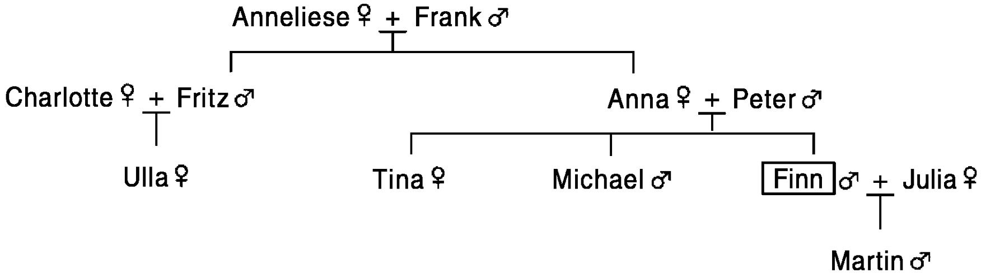

1. Tina ist Finns Schwester .
2. Michael ist der von Finn.
3. Die von Finn heißen Tina und Michael.
4. Martin ist der von Finn und Julia.
5. Finns ist Anneliese.
6. Charlotte ist Finns .
7. Der von Finn heißt Fritz.
8. Finn ist der von Fritz.
9. Anna und Peter sind die von Finn.
10. Finn ist Franks .
11. Die von Finn heißt Ulla.
12. Finn ist der von Martin.
13. Finn ist Ullas .
14. Julia ist Finns .

B. Familienmitglieder. Answer the questions about your family in a complete sentence.

1. Hast du Geschwister? Hast du einen Bruder oder eine Schwester?

2. Wie viele Menschen sind in deiner Familie?

3. Bist du verheiratet? Hast du Kinder?

4. Wer ist der älteste in deiner Familie? (oder) Wer ist der jüngste in deiner Familie?

5. Wie viele Großeltern hast du? Leben sie noch?

6. Woher kommen deine Großeltern?

C. Possessivpronomen. You need to memorize the POSSESSIVE adjectives (my, his, our, etc). Fill in the chart to make sure you know the basic forms.

ich mein (my) wir (our)

du (your, sg) ihr (your, pl)

er (his) sie (their)

sie (her) Sie (Your, formal)

es (its)

D. Possessive mit Endungen. Remember that all these possessives take the same endings as ‘ein’ or ‘kein’. They will add -e for feminine and plural (‘meine’) and add -en for accusative masculine (‘meinen’). Practice these endings by filling in the following short sentences. Watch out for feminine, plural, and masculine accusative forms!

1. (my) Bruder ist verheiratet.

2. Wir besuchen morgen (our) Freund Jörg.

3. Martin besucht heute (his) Schwester.

4. Ist das (your, sg) Buch?

5. Herr Meyer, bringen Sie bitte (Your, formal) Computer mit!

6. Anna nimmt (her) Bücher (pl.) zur Schule.

7. Kinder, wo ist (your, pl) Haus?

8. Kommen (your, sg) Eltern (pl.) mit?

9. (his) Familie kommt aus der Türkei.

10. Kinder, habt ihr (your, pl) Bücher (pl.) hier?

11. Lars und Karl treffen (their) amerikanischen Freund in London.

12. Siehst du (my) Hund irgendwo?

13. (our) Vater arbeitet als Professor.

14. Frau Schmidt, wie heißt (Your, formal) Sohn?

15. Wohnt (your, sg) Vater in Deutschland?

16. Hat Lisa (her) Tasche (f.) hier?

17. Robert trinkt (his) Bier (n.).

18. Meine Freunde haben einen Hund. (their) Hund heißt Max.

19. Das Kind hört (its) Mutter nicht.

20. Am Wochenende treffen wir (our) Freunde (pl.).

